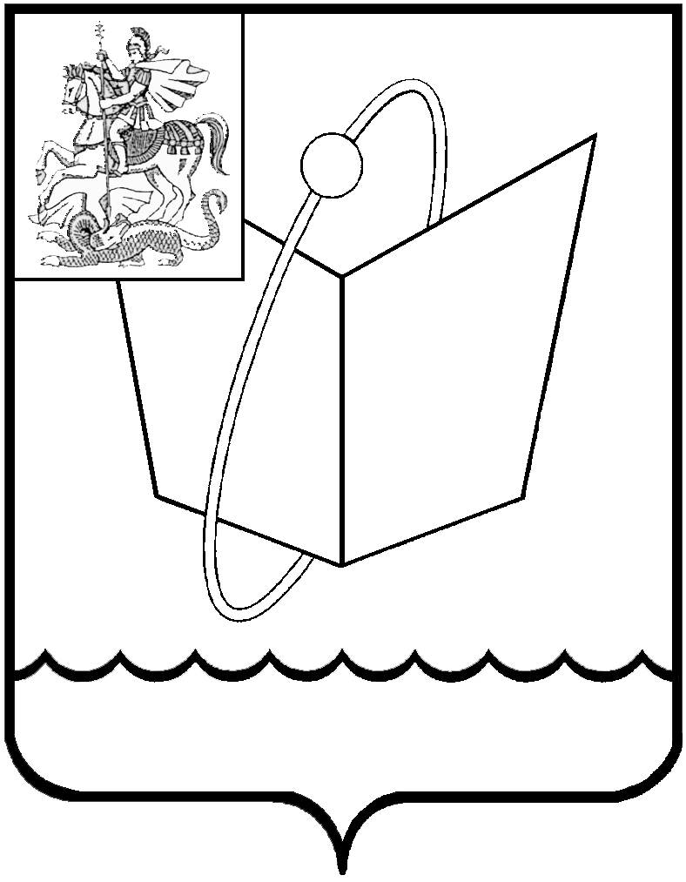
ГЛАВА ГОРОДСКОГО ОКРУГА ФРЯЗИНО
ПОСТАНОВЛЕНИЕ
от 16.04.2018 № 249

О внесении изменений в постановление Главы города от 15.02.2018 № 91 «Об утверждении административного регламента предоставления муниципальной услуги «Выдача разрешения на размещение объектов на землях или на земельных участках, находящихся в муниципальной собственности или государственная собственность на которые не разграничена»

В соответствии с Федеральным законом от 27.07.2010 № 210-ФЗ «Об организации предоставления государственных и муниципальных услуг», Федеральным законом от 06.10.2003 № 131-ФЗ «Об общих принципах организации местного самоуправления в Российской Федерации», Уставом городского округа Фрязино Московской области

п о с т а н о в л я ю:

1. Внести в административный регламент предоставления муниципальной услуги «Выдача разрешения на размещение объектов на землях или на земельных участках, находящихся в муниципальной собственности или государственная собственность на которые не разграничена», утвержденный постановлением Главы города от 15.02.2018 № 91 «Об утверждении административного регламента предоставления муниципальной услуги «Выдача разрешения на размещение объектов на землях или на земельных участках, находящихся в муниципальной собственности или государственная собственность на которые не разграничена», следующие изменения:
1.1. Пункт 5.1. административного регламента изложить в следующей редакции:
«5.1. Органом, ответственным за предоставление Муниципальной услуги, является Администрация в лице Комитета по управлению имуществом и жилищным вопросам администрации г. Фрязино (далее - КУИЖВ). Заявитель обращается за предоставлением Муниципальной услуги в Администрацию лично, посредством МФЦ или РПГУ.».
1.2. В раздел 7. административного регламента добавить пункт 7.3., изложив его в следующей редакции:
«7.3. Заявление, поданное заявителем лично, регистрируется в Администрации в день его подачи.».
1.3. Пункт 16.4. административного регламента изложить в следующей редакции:
«16.4. Личное обращение Заявителя (представителя Заявителя) в
Администрацию.».
2. Опубликовать настоящее постановление в печатном средстве массовой информации, распространяемом на территории городского округа Фрязино Московской области, и разместить на официальном сайте городского округа Фрязино в сети Интернет.
3. Контроль за выполнением настоящего постановления возложить на Председателя Комитета по управлению имуществом и жилищным вопросам администрации г. Фрязино Адылина А.Е.

Временно исполняющий обязанности
Главы городского округа М.Н. Зверев

